十月份大事记

喜报：我校国家自然科学基金项目取得重要突破 近日，国家自然科学基金委员会公布了2020年度国家自然科学基金项目评审结果。我校李正辉老师申报的“复杂环境下铁路轨道在线故障诊断的迁移学习方法研究”项目喜获国家自然科学基金青年项目立项。我校去年获批国家自然科学基金依托单位，今年申报项目获批立项，这是我校国家自然科学基金青年项目立项取得的重要突破，更是我校近年来重视科研工作和提高师资水平建设的重要成绩。

《河南学校共青团工作简报》刊发我校学生会改革工作经验 30日，《河南学校共青团工作简报》第8期以《郑州铁路职业技术学院：“四步走”打造清新阳光的职业院校学生会》为题，刊发我校学生会改革工作经验。文章对我校围绕“学生会是什么样的组织？是做什么的？谁来做？怎么做？”四个问题，实施“加强党的领导、明确主责主业、培育铁军作风、建立协同体系”改革“四步走”，有效解决了学生会职责不清、机构庞大、人员臃肿等问题作了详细介绍，并作为典型经验材料在全省学校共青团中进行推广。
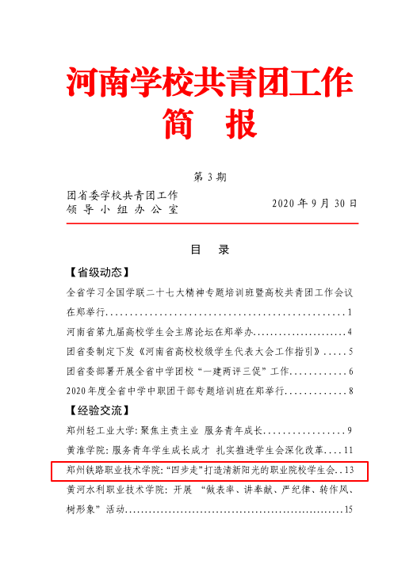《河南学校共青团工作简报》刊发我校学生会改革工作经验

9月30日和10月2日我校开展安全大排查活动 为贯彻落实教育系统安全专项整治三年行动实施方案和上级关于安全隐患大排查工作要求，9月30日和10月2日，副校长徐宏平带领保卫处、学生工作部、基建处、后勤服务集团、校办产业中心、实践教学中心、老校区综合管理办公室、退休职工工作处等相关部门负责人，深入新老校区开展安全大排查活动。
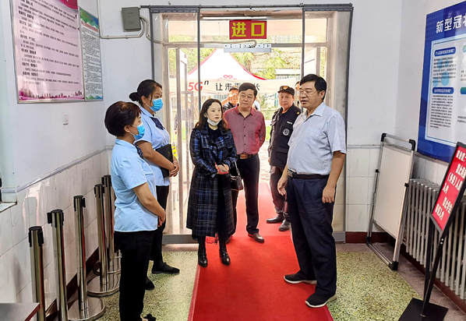
我校开展安全大排查活动

我校在第二届全国大学生智能技术应用大赛中喜获佳绩 近日，第二届全国大学生智能技术应用大赛成绩公布，通过网上提交作品、专家网络评审等环节，我校护理学院提交的《3D打印技术和自研可视手术导航在神经外科中的应用》《基于网络药理学和分子对接技术提高中药防治新型冠状病毒肺炎效果的临床应用》两项作品分别荣获一等奖、二等奖。

我校无偿献血工作受到省红十字血液中心嘉奖 近日，河南省红十字血液中心向我校送来了感谢状，为20名同学送来表扬信，感谢我校在抗击新冠肺炎疫情期间弘扬捐血救人的博爱奉献精神，为我省战胜疫情、支援武汉做出了
积极贡献。
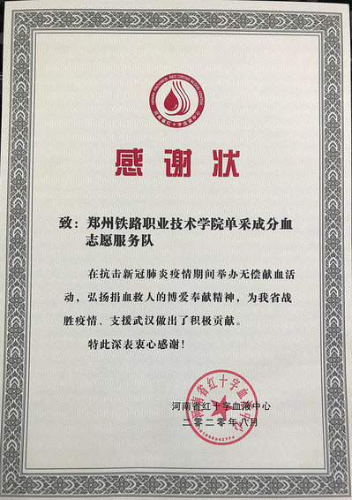
我校无偿献血工作受到省红十字血液中心嘉奖

6日，我校在第二报告厅举行全国学联二十七大会议精神集中培训会暨团校2020年学生干部培训班开班仪式 6日下午，我校在第二报告厅举行全国学联二十七大会议精神集中培训会暨团校2020年学生干部培训班开班仪式。校党委副书记、纪委书记谢乾出席开班典礼并讲话，学生工作部、团委负责人及各学院党总支副书记、团总支书记和学生干部代表参加开班典礼。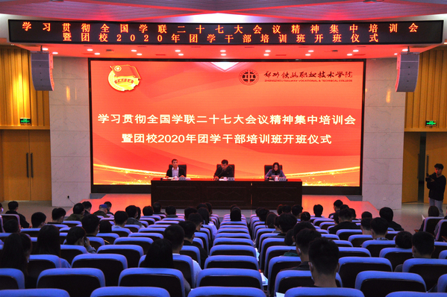全国学联二十七大会议精神集中培训会暨团校2020年学生干部培训班开班仪式

14日，学校召开“十四五”发展编制规划动员会 学校在第一报告厅召开“十四五”发展编制规划动员会。党委书记许琰等校领导班子出席会议，全体中层干部参加会议，会议由党委副书记、纪委书记谢乾主持。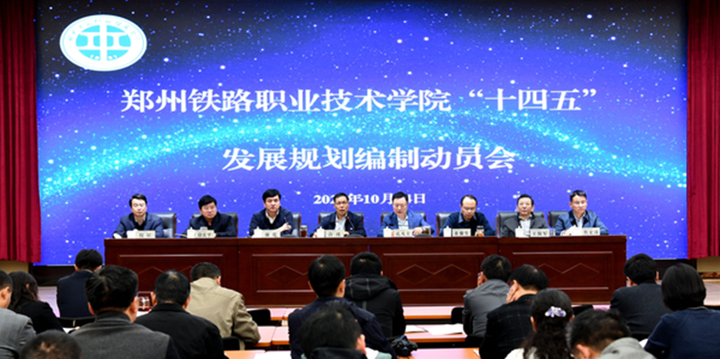
会议现场

15日，我校教师在第八届河南省高校辅导员素质能力大赛中喜获二等奖 近日，由中共河南省委高校工委、河南省教育厅主办，许昌学院承办的第八届河南省高校辅导员素质能力大赛在许昌举行，来自全省130所高校的135名辅导员参加了比赛。我校高度重视此项比赛，经校内选拔，药学院辅导员晏娟娟代表我校参赛，凭借扎实的理论功底、过硬的职业能力，取得了二等奖的佳绩。

15日，党委副书记、校长孔凡士一行赴睢县开展扶贫日调研活动 在全国第七个扶贫日来临之际，党委副书记、校长孔凡士一行赴睢县尚屯镇、蓼堤镇等地开展调研活动。睢县县委副书记龚学超、县人大常委会副主任陈国生陪同调研。
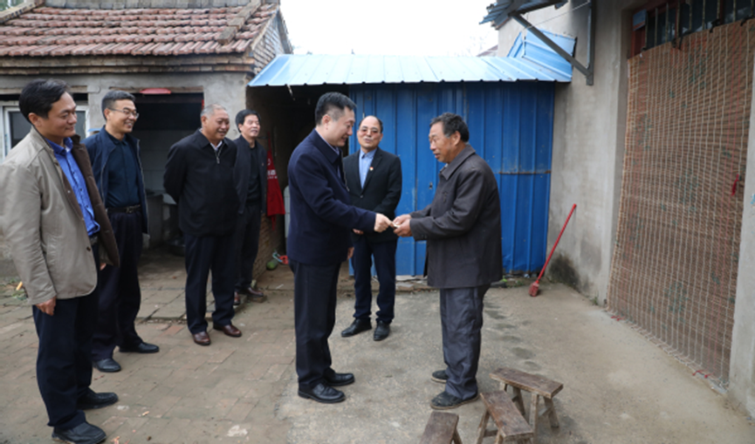
扶贫日调研活动

19日，“新时期铁路技术技能人才培养与职工培训专项”开题论证会在我校办公楼第一报告厅成功举行 中国铁路郑州局集团有限公司职工培训部副部长杨明卿等一行3人及学校相关专家组成项目评审组，学校党委书记许琰，副校长董黎生、王保军、倪居出席论证会，项目组全体教师参加了会议。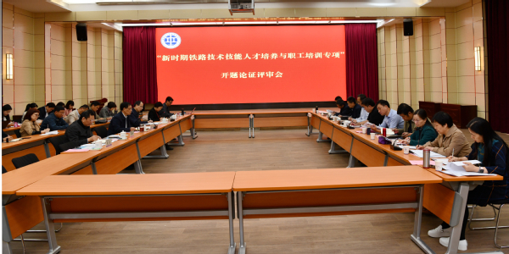
论证会现场

19至20日，我校在首届河南省高等职业教育技能大赛健康与社会照护项目竞赛中喜获佳绩 19-20日，首届河南省高等职业教育技能大赛健康与社会照护项目竞赛在南阳举行。全省13个代表队48名选手参加，经过紧张激烈的现场比赛，我校参赛队员取得二等奖一名，三等奖三名的好成绩。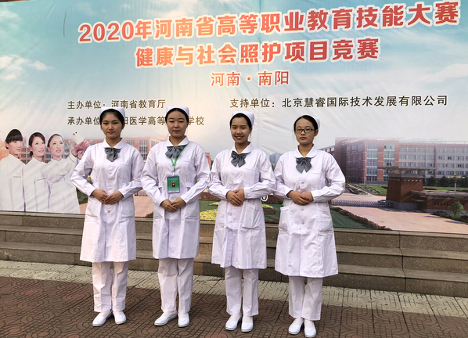我校在首届河南省高等职业教育技能大赛健康与社会照护项目竞赛中喜获佳绩

19至23日，党委书记许琰带队赴兄弟院校考察调研 10月19日至23日，党委书记许琰一行13人先后赴湖南铁道职业技术学院、湖南汽车工程职业学院、重庆工业职业技术学院、重庆水利电力职业技术学院、陕西铁路工程职业技术学院，就学校基层党组织建设及思想政治工作、专业群建设、“十四五”发展规划编制、机构设置与人事分配制度改革、双师型师资队伍建设、团学及大学生创新创业、科研与社会服务、国际合作办学等工作进行考察调研。党委副书记、纪委书记谢乾，副校长焦宏涛以及相关单位负责人参加了考察调研活动。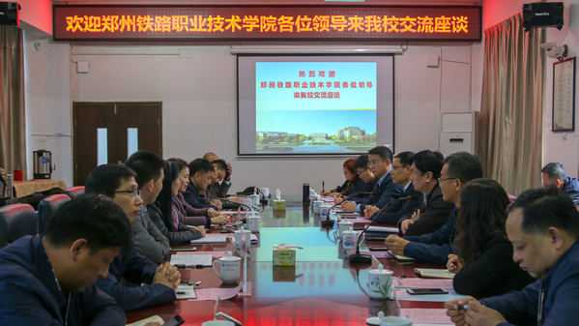
调研湖南铁道职业技术学院

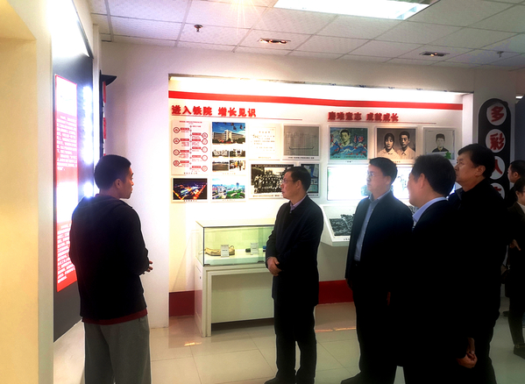参观陕西铁路工程职业技术学院铁路发展史馆

26日，我校隆重举行2020级新生军训成果汇报暨开学典礼 我校隆重举行2020级新生军训成果汇报暨开学典礼。党委书记许琰，党委副书记、校长孔凡士，党委副书记、纪委书记谢乾，副校长董黎生、徐宏平、王保军出席典礼，各院部、相关部门负责人以及2020级全体新生参加典礼。典礼由党委副书记、纪委书记谢乾主持。
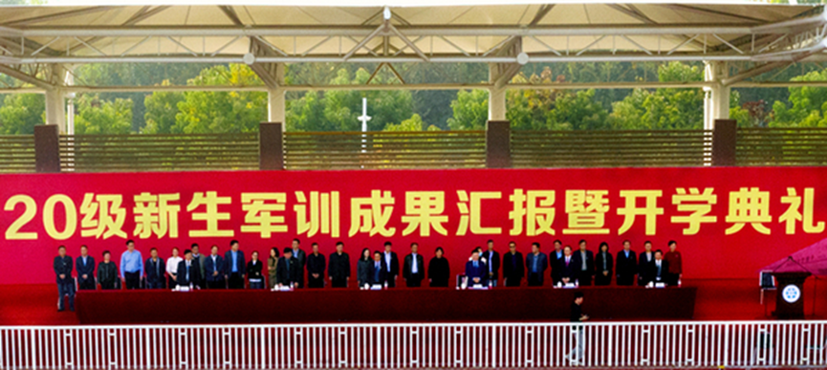
校领导出席新生军训成果汇报暨开学典礼

29日，校纪委举办2020年专兼职纪检监察干部培训会 校纪委在办公楼302会议室举办2020年专兼职纪检监察干部培训会。党委副书记、纪委书记谢乾出席会议，校纪委委员、各党总支（直属党支部）纪检委员和纪委办公室工作人员参加了会议。会议由纪委副书记赵晓东主持。

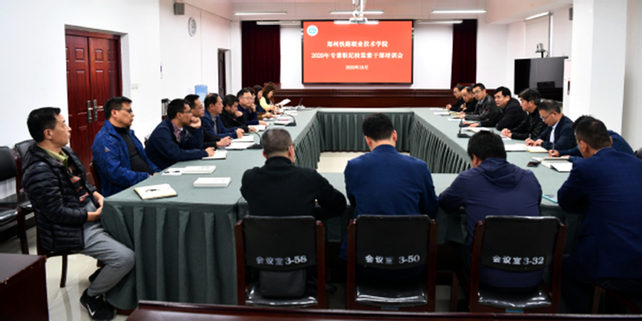
2020年专兼职纪检监察干部培训会

30日，我校在2020一带一路暨金砖国家技能发展与技术创新大赛之电子技术大赛国内赛中喜获佳绩 10月30日至11月1日，2020一带一路暨金砖国家技能发展与技术创新大赛之电子技术大赛国内赛在武汉举行，我校实践教学中心两只代表队分别荣获二等奖和三等奖，学校荣获“优秀组织奖”。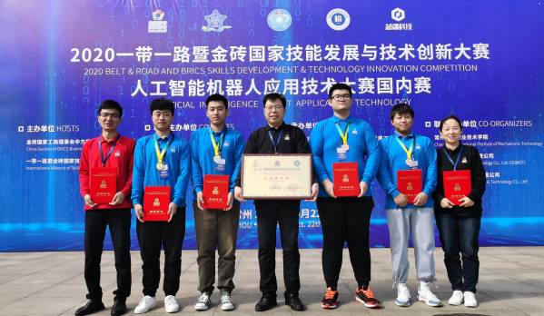我校代表队在2020一带一路暨金砖国家技能发展与技术创新大赛人工智能机器人应用技术国内赛中荣获佳绩

